Warszawa, 31 marca 2015 r.

RAPORT Z FUNKCJONOWANIA
MAZOWIECKIEGO SYSTEMU INFORMACJI PRZESTRZENNEJ (MSIP)
ZA OKRES OD KWIETNIA 2014 R. DO MARCA 2015 R.

W okresie, którego dotyczy niniejszy Raport, prace dotyczące rozwoju Mazowieckiego Systemu Informacji Przestrzennej (MSIP) skupiały się głównie na kontynuacji rozwoju danych przestrzennych w zakresie baz danych tematycznych, planowania przestrzennego, ewidencji gruntów i budynków, mapy zasadniczej, bazy danych obiektów topograficznych. Ponadto rozpoczęto proces realizacji zamówień mających na celu przeprowadzenie aktualizacji ewidencji miejscowości, ulic i adresów oraz wdrożenie oprogramowania węzłów infrastruktury informacji przestrzennej.
Zgodnie z Zarządzeniem Nr 66/11 Marszałka Województwa Mazowieckiego z dnia 21 kwietnia 2011 r. w sprawie prowadzenia, monitorowania i aktualizowania baz danych Mazowieckiego Systemu Informacji Przestrzennej, dyrektorzy departamentów Urzędu Marszałkowskiego Województwa Mazowieckiego oraz dyrektorzy wojewódzkich samorządowych jednostek organizacyjnych, zobowiązani do współpracy z Departamentem Geodezji i Kartografii w zakresie prowadzenia MSIP, przekazali w raportowanym okresie (w postaci baz danych, wykazów lub zestawień) 15 zbiorów danych, w tym:
- biblioteki publiczne w województwie mazowieckim;
- organizatorzy turystyki i pośrednicy turystyczni wpisani do Rejestru Organizatorów Turystyki i Pośredników Turystycznych Województwa Mazowieckiego;
- obiekty hotelarskie;
- aktualny wykaz dróg wojewódzkich oraz dróg powiatowych;
- mazowieckie produkty tradycyjne;
- sieć dziedzictwa kulinarnego Mazowsza;
- punkty zbierania i miejsca odbioru zużytych baterii lub akumulatorów przenośnych;
- zakłady przetwarzania zużytych baterii lub akumulatorów przenośnych;
- ujęcia wody;
- kolektory ścieków;
- laureaci konkursu o Laur Marszałka Województwa Mazowieckiego;
- grupy producentów rolnych, grupy producentów owoców i warzyw oraz organizacje producentów owoców i warzyw;
- decyzje o lokalizacji celu publicznego;
- firmy prowadzące przewozy osobowe na podstawie zezwoleń udzielonych przez Marszałka Województwa Mazowieckiego;
- instytucje kultury dla których organizatorem jest Samorząd Województwa Mazowieckiego.
Ww. zbiory danych są na bieżąco aktualizowane i sukcesywnie publikowane w serwisie internetowym Wrota Mazowsza (www.wrotamazowsza.pl) na portalu mapowym GIS Mazowsza. Portal ten, zgodnie z wymaganiami Dyrektywy INSPIRE i ustawy z dnia 4 marca 2010 r. o infrastrukturze informacji przestrzennej, spełnia kryteria regionalnego węzła infrastruktury informacji przestrzennej. Użytkownik poprzez interaktywną mapę ma możliwość przeglądania, porównywania i analizowania danych. Portal mapowy oprócz możliwości udostępniania danych przestrzennych w postaci usług sieciowych WMS, które mogą być wyświetlane w dowolnym oprogramowaniu GIS (np. opensource QuantumGIS) lub dowolnym geoportalu (np. Geoportalu opracowanym przez Główny Urząd Geodezji i Kartografii), posiada mechanizmy wyświetlania map o różnym zakresie funkcjonalności, w tym:
- mechanizm uproszczony (Mapa prosta) – o podstawowej funkcjonalności serwisów GIS, z jej poziomu można wyświetlić (włączyć lub wyłączyć) wszystkie opublikowane warstwy tematyczne i Bazę Danych Obiektów Topograficznych, zmieniać skalę wyświetlania danych, dokonać pomiaru odległości, powierzchni oraz uzyskać informację o obiekcie;
- mechanizm zaawansowany (Mapa zaawansowana) – o zaawansowanej funkcjonalności serwisów GIS, rozszerzonej w stosunku do Mapy prostej o możliwość dokonywania zapytań atrybutowych oraz zaawansowanych analiz przestrzennych, takich jak np.:
- wyznaczanie obiektów przecinających się, dotykających się z obiektami innej warstwy,
- zawierających się bądź zawieranych w obiektach innej warstwy,
- wyznaczanie obiektów będących w zadanej odległości od obiektów innej warstwy, generowanie bufora wokół wybranych obiektów,
- generowanie geometrii będącej częścią wspólną lub różnicą dwóch warstw.
Portal mapowy GIS Mazowsza oferuje ponad 450 warstw informacyjnych interaktywnej mapy, pogrupowanych w 27 kategorii tematycznych oraz wyszukiwarkę metadanych, pozwalającą na wyszukiwanie zbiorów danych MSIP w oparciu o określone przez użytkownika kryteria tematyczne, słowa kluczowe lub zasięg przestrzenny zbioru. Zakres tematyczny udostępnianych na portalu mapowym warstw informacyjnych jest stale poszerzany, a materiały już opublikowane podlegają ciągłej aktualizacji, dzięki czemu użytkownik ma dostęp do różnorodnych, wiarygodnych danych, w tym:
- Baza Danych Obiektów Topograficznych;
- zarządzanie kryzysowe;
- bezpieczeństwo;
- projekty ZPORR;
- pokrycie terenu;
- sieć drogowa;
- podział terytorialny;
- infrastruktura sieciowa;
- sieć kolejowa;
- gleby;
- lasy;
- miejscowości;
- zabytki;
- dziedzictwo kulturowe;
- ochrona środowiska;
- wody;
- skorowidze map;
- łowiectwo;
- obiekty hotelarskie;
- gospodarka;
- kultura;
- opieka Zdrowotna;
- pomoc społeczna;
- edukacja;
- biblioteki publiczne;
- mapy topograficzne;
- plan zagospodarowania przestrzennego województwa mazowieckiego.
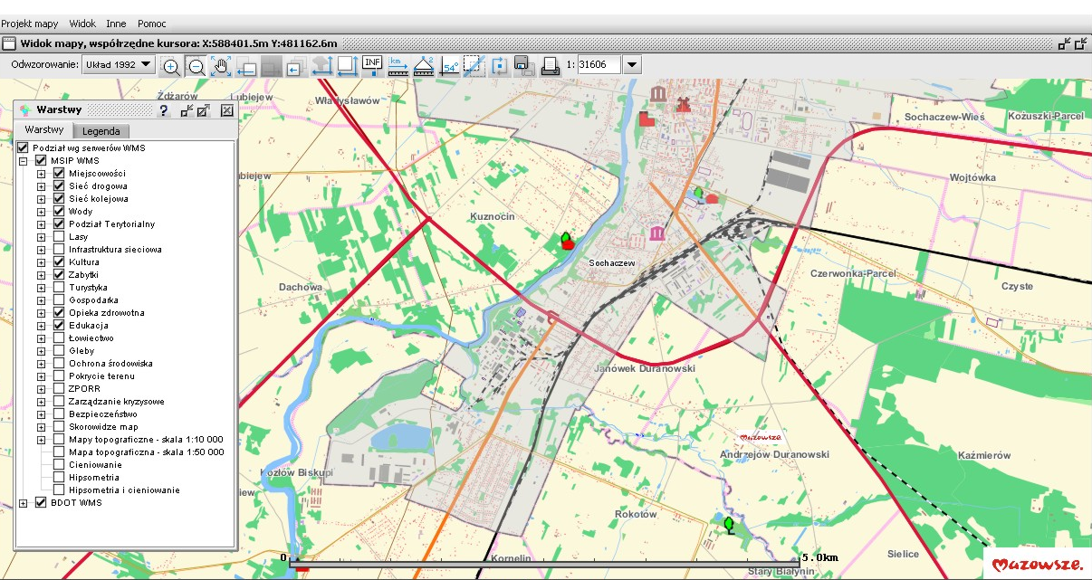
Rysunek 1. Portal mapowy GIS Mazowsza.
MSIP został wpisany do dokumentu pn. „Zasady monitorowania realizacji Strategii rozwoju województwa mazowieckiego do 2030 roku Innowacyjne Mazowsze” jako główny dostawca i integrator danych dla systemu monitorowania Strategii oraz systemu Mazowieckiego Obserwatorium Terytorialnego (MOT). Wyniki prac analitycznych oraz raporty z monitorowania Strategii rozwoju województwa w postaci wskaźników i innych danych wynikowych publikowane będą w Mazowieckim Systemie Informacji Przestrzennej na portalu Wrota Mazowsza (www.wrotamazowsza.pl), za pośrednictwem standardowych usług sieciowych. Poniższy rysunek przedstawia miejsce Mazowieckiego Systemu Informacji Przestrzennej w monitorowaniu i ewaluacji tej Strategii.
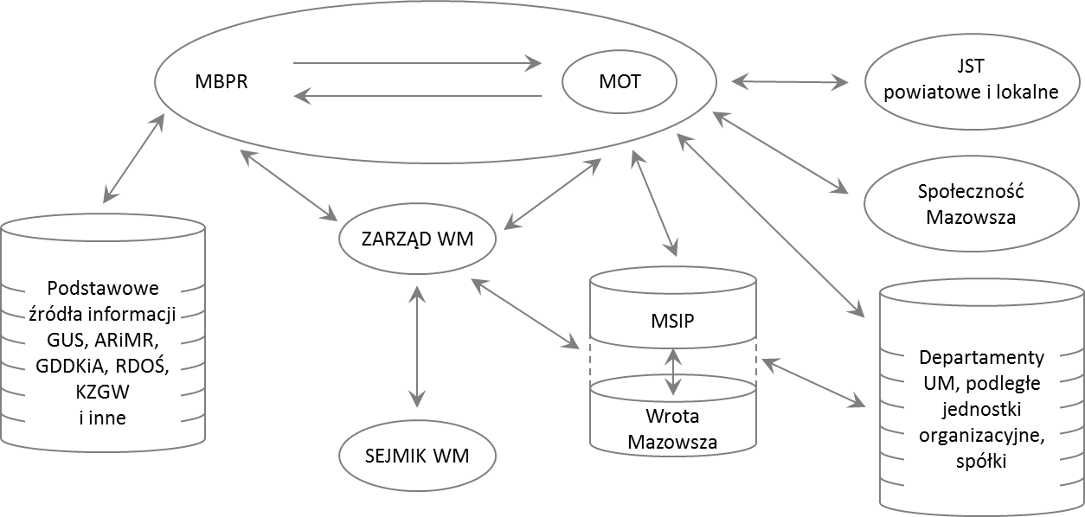
Rysunek 2. Schemat przepływu informacji między podmiotami (instytucjami) systemu monitorowania.
W ramach kontynuacji rozwoju danych przestrzennych, w zakresie planowania przestrzennego, zostało wszczęte zamówienie uzupełniające do zamówienia podstawowego na „Dostosowanie i wdrożenie aplikacji przeznaczonej do prowadzenia rejestru dokumentów planistycznych na poziomie gminnym oraz konwersję do postaci cyfrowej studiów uwarunkowań i kierunków zagospodarowania przestrzennego i miejscowych planów zagospodarowania przestrzennego gmin” zrealizowanego w ramach Projektu BW. W wyniku tego zamówienia 16 grudnia 2014 r. została podpisana umowa z Wykonawcą obejmująca przekształcenie do postaci cyfrowej dokumentów planistycznych powstałych po 16 maja 2014 r. (tj. po terminie odbioru zamówienia podstawowego). Umowa obejmuje przetworzenie 574 nowopowstałych dokumentów planistycznych, z czego 135 zostało odebranych przez Zamawiającego 27 lutego br., w ramach I etapu prac.
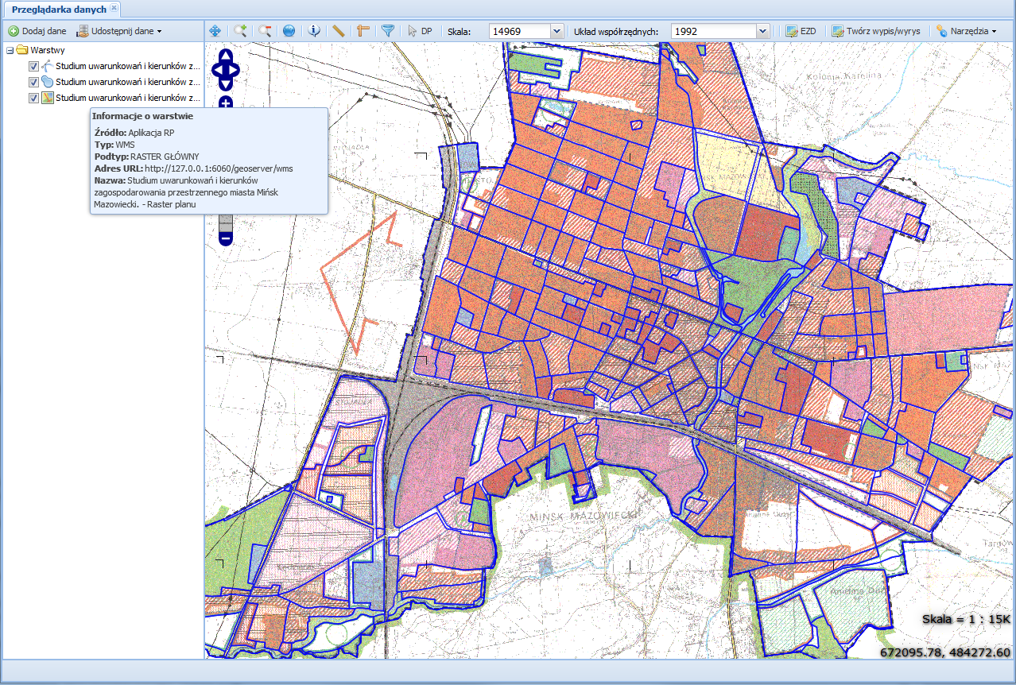
Rysunek 3. Miejscowy plan zagospodarowania przestrzennego w Aplikacji RP.
W wyniku realizacji ww. zamówienia podstawowego 285 gmin województwa mazowieckiego uzyskało możliwość prowadzenia rejestru dokumentów planistycznych za pomocą jednolitej w skali województwa aplikacji służącej do prowadzenia rejestru, zarządzania, analizowania i udostępniania dokumentów planistycznych (w tym miejscowych planów zagospodarowania przestrzennego oraz studiów uwarunkowań i kierunków zagospodarowania przestrzennego gmin), automatycznego sporządzania wypisów i wyrysów z dokumentów planistycznych, wykonywania podstawowych analiz atrybutowych i przestrzennych oraz publikowania miejscowych planów zagospodarowania gmin i studiów uwarunkowań i kierunków przestrzennego zagospodarowania gmin w postaci standardowych usług sieciowych (zgodnie z Dyrektywą INSPIRE oraz ustawą o infrastrukturze informacji przestrzennej). Odbiór końcowy zamówienia nastąpił 16 maja 2014 r. Pracownicy Departamentu są zaangażowani w realizację zamówienia podstawowego w zakresie prac związanych z gwarancją i usługą Asysty Technicznej.

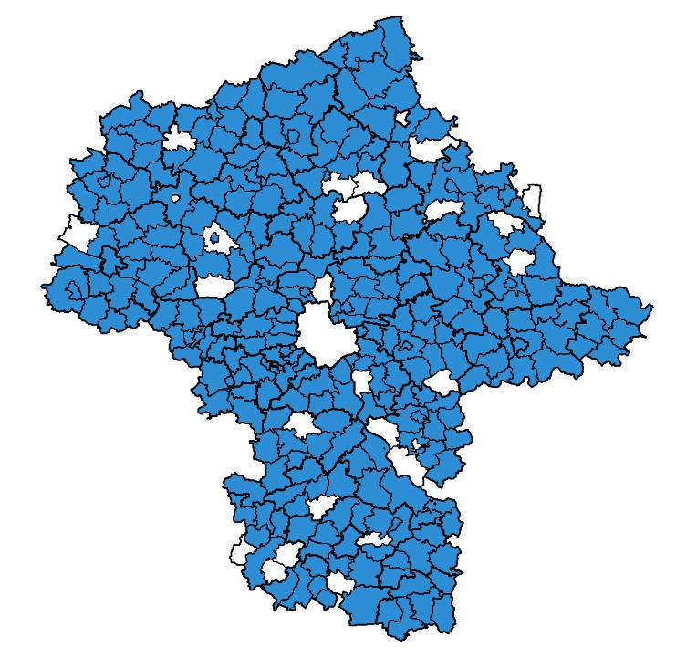
Rysunek 4. Partnerzy biorący udział w zamówieniu podstawowym.
Pracownicy Departamentu na bieżąco prowadzą kontrolę kalibracji oraz kontrolę uszlachetniania przetworzonych do postaci cyfrowej części graficznych dokumentów planistycznych oraz kontrolę poprawności plików metadanych. Dotychczas przetworzono do postaci cyfrowej ok. 5 000 dokumentów planistycznych oraz 12 000 arkuszy map (miejscowych planów zagospodarowania przestrzennego i studiów uwarunkowań i kierunków zagospodarowania przestrzennego gmin), jednocześnie trwają prace mające na celu opublikowanie na portalu mapowym GIS Mazowsza (w postaci usług sieciowych) przetworzonych danych planistycznych.
W ramach kontynuacji rozwoju danych przestrzennych, w zakresie modernizacji ewidencji gruntów i budynków, zrealizowane zostały bądź są w trakcie realizacji prace kolejnych tur konwersji baz danych powiatowego zasobu geodezyjnego i kartograficznego dla 39 powiatów województwa mazowieckiego – prace prowadzone są w ramach realizacji Projektu BW. W wyniku zrealizowanych prac i prac będących w trakcie realizacji przetworzeniu do postaci cyfrowej zostanie poddane 56 977 arkuszy mapy zasadniczej.
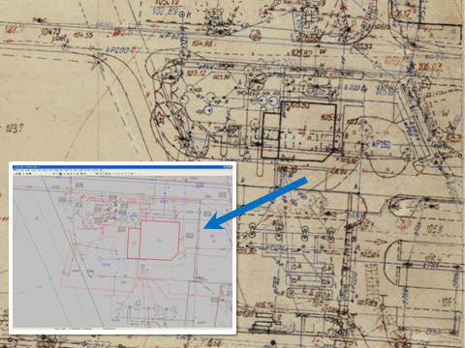
Rysunek 5. Przykład konwersji mapy zasadniczej.

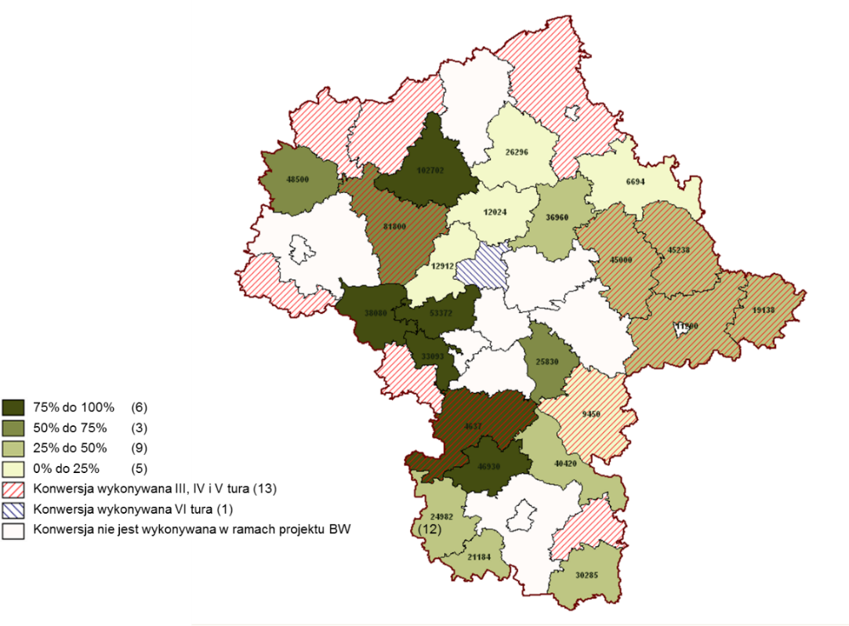
Rysunek 6. Zakres konwersji mapy zasadnicze do postaci cyfrowej.
Ponadto, w ramach prac modernizacji ewidencji gruntów i budynków, od rozpoczęcia projektu do marca 2014 r. dostosowano do obowiązujących przepisów rejestry ewidencji gruntów i budynków dla terenu 1 206 253 ha, co stanowi 34% powierzchni Województwa Mazowieckiego (w okresie od kwietnia 2013 r. do marca 2014 r. – 700 212 ha – 19% powierzchni Województwa Mazowieckiego, obecnie kontynuowane w tym zakresie prace – do lipca 2015 r. obejmują teren kolejnych 518 699 ha, co stanowi 15% powierzchni Województwa Mazowieckiego).
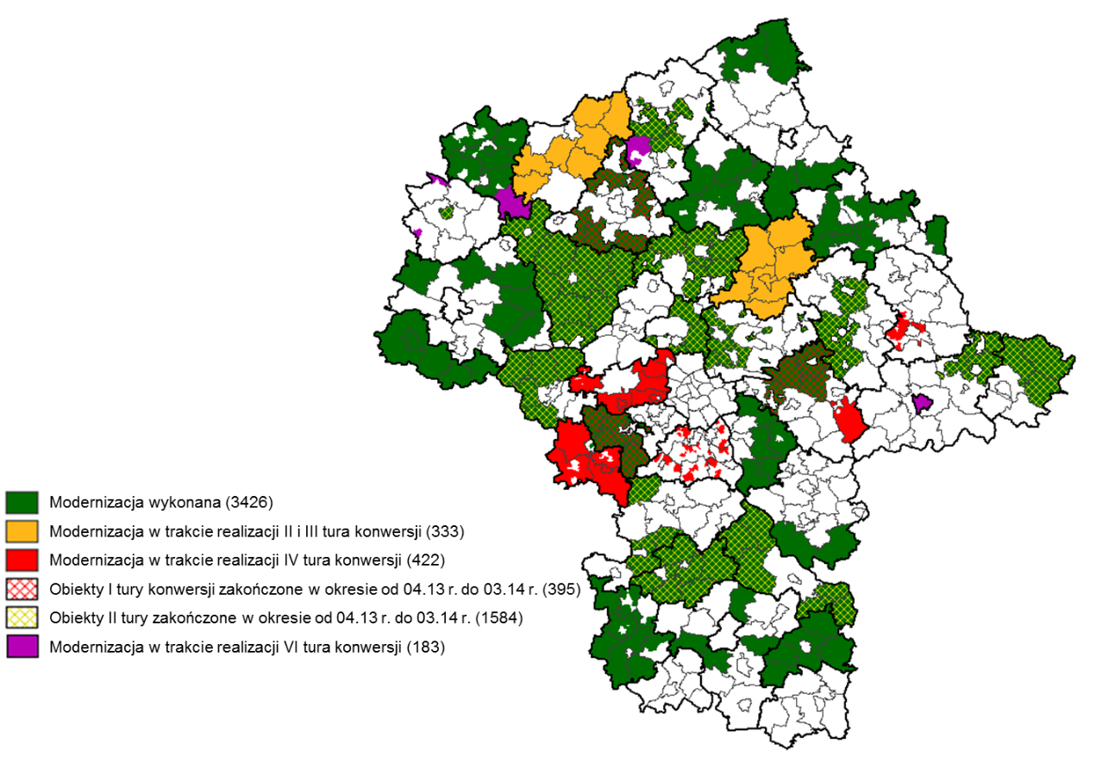
Rysunek 7. Stan prac dotyczących modernizacji ewidencji gruntów i budynków.
Prace Departamentu w tym zakresie dotyczyły głównie koordynowania realizowanych zamówień publicznych i udziału w czynnościach odbiorowych. Podobnie jak w przypadku dokumentów planistycznych przetworzone do postaci cyfrowej dane mapy zasadniczej oraz zmodernizowane dane ewidencji gruntów i budynków będą dostępne z poziomu portalu Wrota Mazowsza (www.wrotamazowsza.pl), a także opublikowane zostaną w ramach wdrożenia węzłów infrastruktury informacji przestrzennej u Partnerów Projektu BW w ramach realizacji zamówienia na „Wdrożenie oprogramowania węzłów infrastruktury informacji przestrzennej” – otwarcie ofert wyznaczone zostało na 21 kwietnia br.
W ramach kontynuacji rozwoju danych przestrzennych, w zakresie bazy danych obiektów topograficznych, oraz w wyniku prac realizowanych wspólnie z Głównym Geodetą Kraju, w ramach projektu pn. „Georeferencyjna Baza Danych Obiektów Topograficznych (GBDOT) wraz z krajowym systemem zarządzania”, od 2014 r. Mazowsze dysponuje pełnym, nowoczesnym i aktualnym opracowaniem bazodanowym, o szerokim zakresie informacyjnym i rozbudowanych możliwościach wyszukiwania danych oraz selekcji danych, a także wykonywania zaawansowanych analiz przestrzennych.
Opracowana Baza Danych Obiektów Topograficznych (BDOT10k) jest jednym z podstawowych źródeł danych referencyjnych dla Mazowieckiego Systemu Informacji Przestrzennej. Służy ona zaspokajaniu potrzeb informacyjnych obywateli i instytucji, wspomaganiu funkcjonowania administracji publicznej, wspomaganiu zarządzania w sytuacjach kryzysowych oraz tworzeniu tematycznych baz danych przestrzennych. Opracowanie to posłużyło za źródło danych do wykonania, oczekiwanych przez społeczeństwo, tradycyjnych analogowych map topograficznych w skali 1:10 000 (20 arkuszy). Tym samym został rozpoczęty proces cyklicznego opracowywania tych map, tak by w efekcie końcowym uzyskać pokrycie dla całego województwa mazowieckiego.
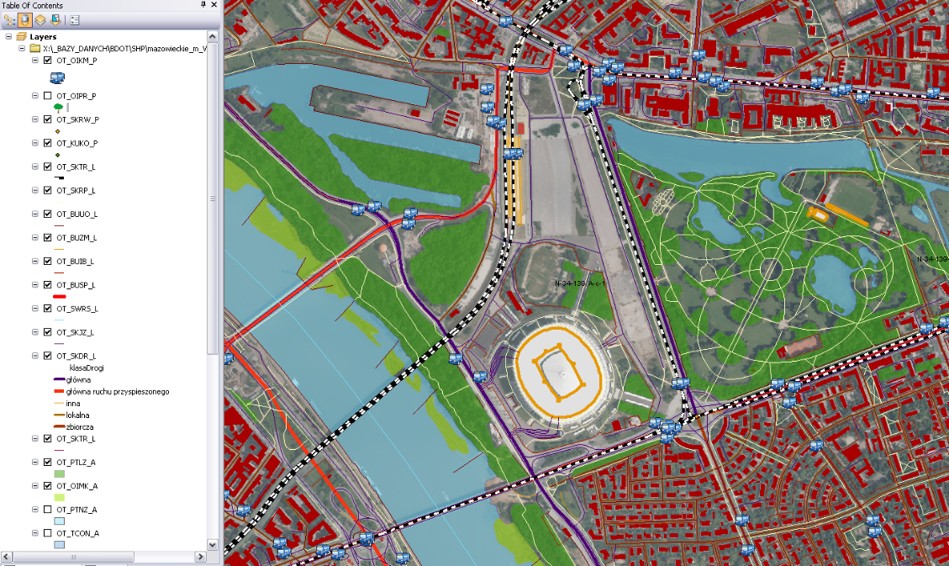
Rysunek 8. Przykładowa wizualizacji Bazy Danych Obiektów Topograficznych BDOT10k.
Dodatkowo, na podstawie porozumienia Marszałka Województwa Mazowieckiego z Głównym Geodetą Kraju zawartym w dniu 17 września 2014 r., kontynuowana jest aktywna współpraca związana z tworzeniem map topograficznych w skali 1:10 000, prowadzeniem w systemie teleinformatycznym i aktualizacją BDOT10k oraz koordynacją zadań realizowanych w ramach RPO i POPC.
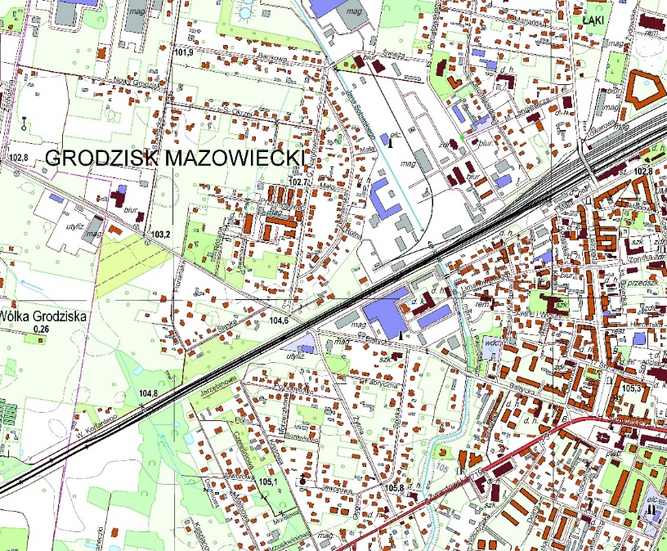
Rysunek 9. Fragment mapy topograficznej w skali 1:10 000 opracowanej na podstawie BDOT10k.
Prace Departamentu w tym zakresie dotyczyły koordynowania realizowanych zamówień publicznych i udziału w czynnościach odbiorowych. Podobnie jak w przypadku dokumentów planistycznych, przetworzenia do postaci cyfrowej danych mapy zasadniczej, zmodernizowanych danych ewidencji gruntów i budynków, efekty prac związanych z opracowaniem Bazy Danych Obiektów Topograficznych (BDOT10k) będą dostępne z poziomu regionalnego portalu Wrota Mazowsza (www.wrotamazowsza.pl), a także opublikowana zostanie w ramach wdrożenia węzłów infrastruktury informacji przestrzennej u Partnerów Projektu BW.
W okresie, którego dotyczy niniejszy Raport, wszczęto procedurę zamówienia publicznego na zakup usługi „Aktualizacji i uzupełnienia bazy danych ewidencji miejscowości, ulic i adresów w gmina” w ramach realizacji Projektu BW. Umowa na realizację ww. zamówienia została podpisana 8 sierpnia 2014 r. Zamówienie obejmuje aktualizację, cyfryzację i uprzestrzennienie 456 993 punktów adresowych (dla 8255 miejscowości i 12 961 ulic) z obszaru 180 gmin. Zamówienie realizowane jest w ścisłej współpracy z Głównym Geodetą Kraju. W pracach kontroli danych bierze udział zewnętrzna jednostka kontrolująca (wyłoniona przez Głównego Geodetę Kraju), przedstawiciele gmin oraz Departament Geodezji i Kartografii. Koordynacją prac pomiędzy stronami zamówienia, tj. Wykonawcą, Zamawiającym, Partnerami Projektu BW, Głównym Geodetą Kraju oraz Podmiotem Kontrolującym zajmują się pracownicy Departamentu.
Do prac objętych niniejszym zamówieniem należy, w szczególności:
- pobranie danych źródłowych od Partnerów BW – zadanie zrealizowane;
- zaktualizowanie i uzupełnienie bazy danych EMUiA – zadanie w trakcie realizacji, bazy danych 150 gmin zostały poddane procesowi kontroli przez Podmiot Kontrolujący;
- zasilenie bazy centralnej prowadzonej przez Głównego Geodetę Kraju zaakceptowanymi w procesie kontroli bazami danych – zadanie w trakcie realizacji (bazy danych 21 gmin uzyskały rekomendację do zasilenia centralnej (testowej) bazy danych EMUiA, bazy danych 2 gmin uzyskały rekomendację do zasilenia centralnej (produkcyjnej) bazy danych EMUiA).
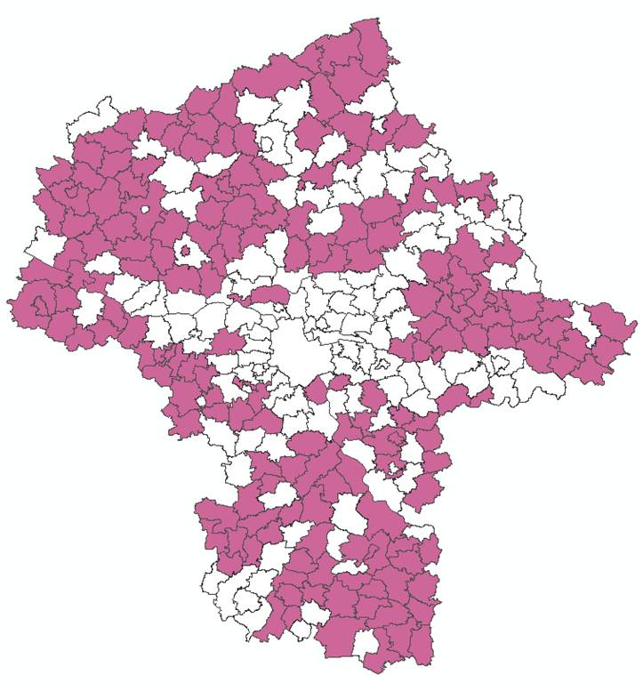
Rysunek 10. Gminy uczestniczące w aktualizacji EMUiA.
W okresie, którego dotyczy niniejszy raport, ogłoszono również postępowanie przetargowe na „Wdrożenie oprogramowania węzłów infrastruktury informacji przestrzennej” w ramach realizacji Projektu BW. Termin otwarcia ofert został wyznaczony na 21 kwietnia br. Zamówienie obejmuje wdrożenie oprogramowania węzłów infrastruktury informacji przestrzennych u 250 partnerów (poziomu gminnego i powiatowego) oraz dostawę infrastruktury sprzętowej na potrzeby rozbudowy MSIP. Wdrożenie obejmuje m.in. instalację i konfigurację, u każdego partnera, udostępnionego nieodpłatnie przez Główny Urząd Geodezji i Kartografii zestawu dedykowanego oprogramowania służącego do tworzenia węzłów infrastruktury informacji przestrzennej (Moduł SDI), zasilenie zbiorami danych przestrzennych oraz publikację tych zbiorów i metadanych z wykorzystaniem portali mapowych.
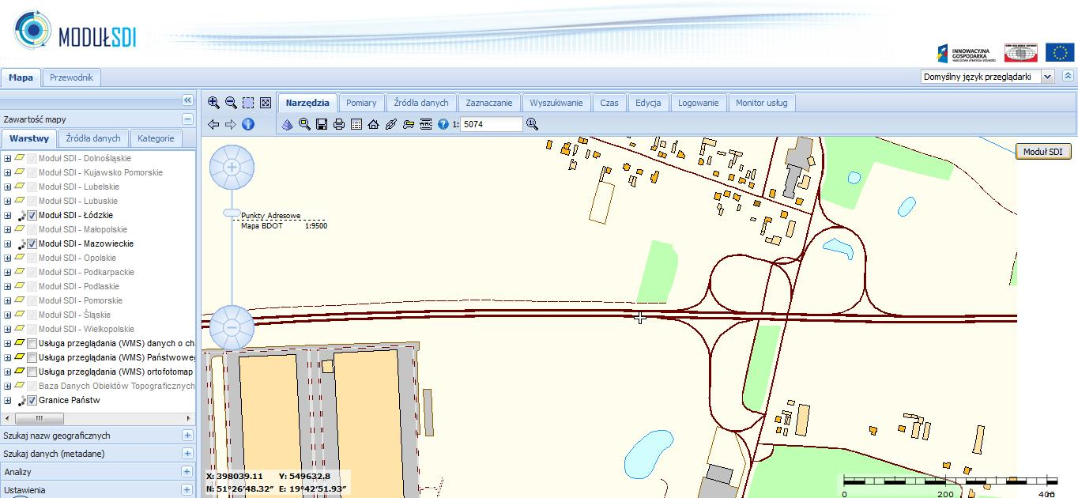
Rysunek 11. Możliwości wizualizacji i publikacji danych za pośrednictwem Modułu SDI.
Dodatkowo w ramach niniejszego zamówienia MSIP zostanie wzbogacony o przestrzenną wyszukiwarkę ofert inwestycyjnych zbudowaną w oparciu o bazę danych Centrum Obsługi Inwestora i Eksportera (COIE) prowadzoną przez Agencję Rozwoju Mazowsza S.A. Dzięki wykorzystaniu opracowanych, w ramach niniejszego zamówienia, dedykowanych schematów zapytań, użytkownik końcowy będzie miał możliwość przeprowadzenia szybkich analiz przestrzennych pod kątem lokalizacji terenów inwestycyjnych (znajdujących się w bazie danych COIE) w oparciu o dane zgromadzone w MSIP. Wdrożenie węzłów infrastruktury informacji przestrzennej umożliwi każdemu partnerowi: tworzenie przestrzennych baz danych, wykonywanie analiz danych (zapytania, analizy atrybutowe i przestrzenne), publikację danych w sieci Internet, wymianę danych z innymi węzłami (Gmina-Powiat-Województwo), realizację usług wyszukiwania, przeglądania i pobierania danych.
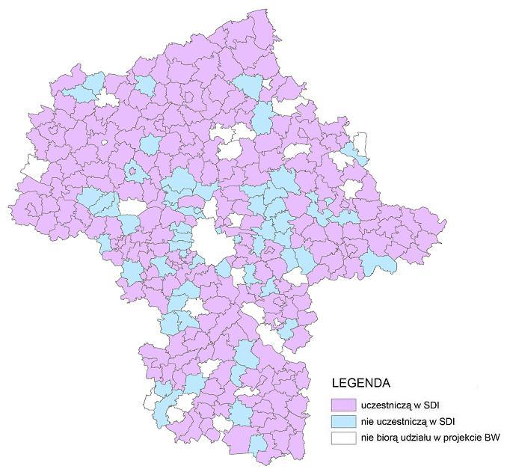
Rysunek 12. Deklaracje wdrożenia węzłów infrastruktury informacji przestrzennej.
Funkcjonujący od kilku lat serwis internetowy Wrota Mazowsza (www.wrotamazowsza.pl), w wyniku prac realizowanych w ramach Projektu EA, w dniu 5 listopada 2014 r. zyskał nową odsłonę zawierającą dodatkowo portal Systemu e-Urząd, za pomocą którego zapewniona jest dwustronna elektroniczna komunikacja pomiędzy mieszkańcami i przedsiębiorcami, a urzędami naszego Regionu.
Portal Wrota Mazowsza (www.wrotamazowsza.pl) stał się również miejscem, w którym znajdują się skrzynki kontaktowe mieszkańców, a także regionalnym portalem informacyjnym zawierającym podstawowe informacje o poszczególnych urzędach i regionach.
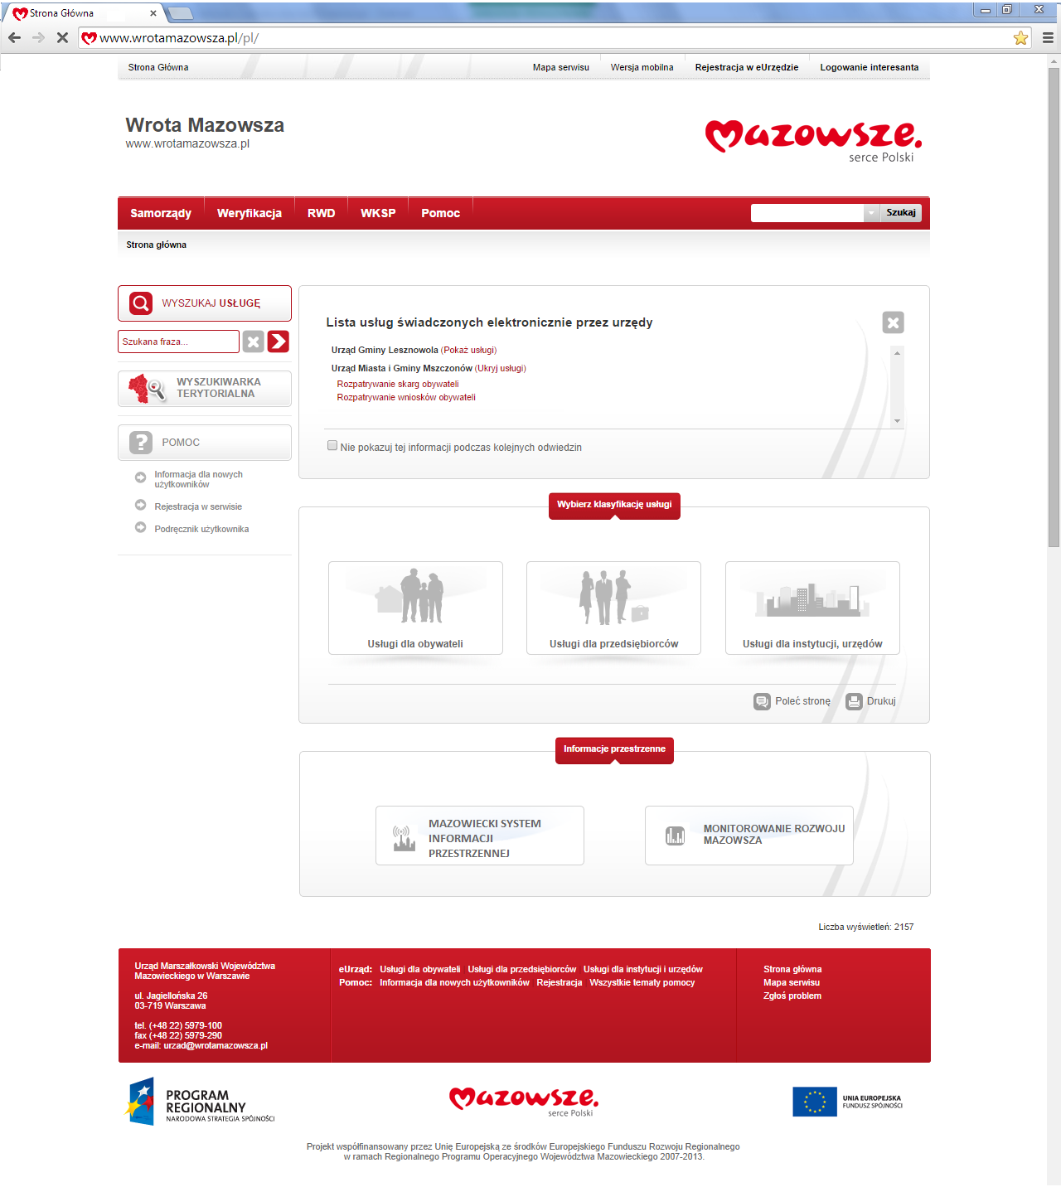
Rysunek 13. Strona internetowa portalu Wrota Mazowsza.
Dodatkowo w ramach realizacji Projektu EA u Partnerów szczebla gminnego i powiatowego dostarczono i uruchomiono moduł Przestrzennej Lokalizacji Pism i Spraw (PLP) będący składową Systemu e-Urząd. Moduł ten umożliwia powiązanie pisma/sprawy obsługiwanej w systemie Elektronicznego Zarządzania Dokumentacją (EZD) z obiektami w przestrzeni geograficznej (tj. przestrzenną lokalizacją), której pismo/sprawa dotyczy, wykorzystując do tego celu dostępne przestrzenne dane referencyjne pochodzące m.in. z:
- MSIP;
- ewidencji gruntów i budynków (EGiB);
- ewidencji miejscowości, ulic i adresów (EMUiA);
lub innego geoportalu (np. Geoportalu opracowanym przez Główny Urząd Geodezji i Kartografii).
Funkcjonalność modułu PLP zostanie również wykorzystana we wdrażanych w ramach odrębnego zamówienia Systemach Dziedzinowych, dzięki czemu użytkownik będzie miał możliwość powiązania właściwego Systemu Dziedzinowego z przestrzenną lokalizacją np.:
- nieruchomości stanowiącej własność Skarbu Państwa lub jednostek samorządu terytorialnego (w przypadku Systemu Dziedzinowego do obsługi ewidencji nieruchomości);
- miejsca odcinka pasa drogowego, którego ma dotyczyć prowadzona sprawa oraz sygnalizować wpłynięcie kilku wniosków dotyczących tego samego odcinka (w przypadku Systemu Dziedzinowego do obsługi ewidencji zezwoleń na lokalizację w pasie drogowym i na zajęcie pasa drogowego);
- zabytków (w przypadku Systemu Dziedzinowego do obsługi ewidencji zabytków);
- punktu sprzedaży alkoholu będącego przedmiotem sprawy założonej na podstawie złożonego do urzędu wniosku o wydanie zezwolenia na sprzedaż alkoholu (w przypadku Systemu Dziedzinowego do obsługi ewidencji zezwoleń na sprzedaż alkoholu);
- nieruchomości, której dotyczy dana deklaracja oraz sygnalizować wpłynięcie kilku deklaracji dotyczących tej samej nieruchomości (w przypadku Systemu Dziedzinowego do gospodarowania odpadami komunalnymi).

(ang. Web Map Service) – Usługa przeglądania danych przestrzennych zgodna z art. 9 ust 1 pkt 2 ustawy z dnia 4 marca 2010 r. o infrastrukturze informacji przestrzennej (Dz. U. 2010 r. Nr 76, poz. 489 z późn. zm.).
Projekt pn. „Przyspieszenie wzrostu konkurencyjności województwa mazowieckiego, przez budowanie społeczeństwa informacyjnego i gospodarki opartej na wiedzy poprzez stworzenie zintegrowanych baz wiedzy o Mazowszu”, wpisany do Indykatywnego Planu Inwestycyjnego jako projekt kluczowy w ramach Regionalnego Programu Operacyjnego Województwa Mazowieckiego 2007-2013 w Priorytecie I. „Tworzenie warunków dla rozwoju potencjału innowacyjnego i przedsiębiorczości na Mazowszu”.
Projekt pn. „Rozwój elektronicznej administracji w samorządach województwa mazowieckiego wspomagającej niwelowanie dwudzielności potencjału województwa”, wpisany do Indykatywnego Planu Inwestycyjnego jako projekt kluczowy w ramach Regionalnego Programu Operacyjnego Województwa Mazowieckiego 2007-2013 w Priorytecie II. „Przyspieszenie e-Rozwoju Mazowsza”.

